El Papa convoca a economistas y emprendedores de todo el mundo para pactar una economía verdaderamente humana
"Una economía que da vida y no mata, incluye y no excluye, humaniza y no deshumaniza, cuida la creación y no la despoja". Con ese lema y por carta, Francisco llama a un encuentro mundial para el año 2020 en la emblemática ciudad de Asís
11 de mayo de 2019
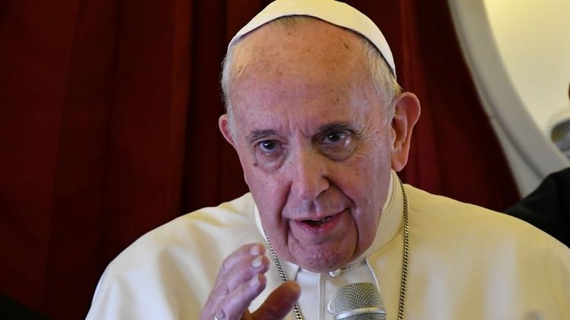
El papa Francisco convoca a un encuentro global de economistas, emprendedores y académicos para “cambiar la economía actual y dar un alma a la economía del mañana” (Reuters)
Para dar "esperanza a nuestro mañana, en beneficio no solo de los más pobres, sino de toda la humanidad", dice la carta con la que el papa Francisco invita a todos los economistas y emprendedores del mundo a un encuentro cuyo título es "Economía de Francesco" y que tendrá lugar del 26 al 28 de marzo de 2020 en Asís, Italia.
El Pontífice espera que esa reunión le permita "conocer a quienes hoy se están formando y están empezando a estudiar y practicar una economía diferente, una que da vida y no mata, incluye y no excluye, humaniza y no deshumaniza, cuida la creación y no la despoja".
Del encuentro también participarán académicos y expertos en ciencias económicas, comprometidos con una economía compatible con el marco así definido. Un marco que, piensa el Papa, no sólo contiene a los que profesan la fe, sino a "todos los hombres de buena voluntad", por encima de sus creencias y nacionalidades.
El evento, dice la carta de Francisco, también ayudará a "conocerse mejor" y a formular un "pacto común" para cambiar la economía actual y dar un alma a la economía del mañana: "A través de un 'pacto' común -escribe el Papa-, promoveremos un proceso de cambio global que vea en comunión de intenciones no sólo a los que tienen el don de la fe, sino a todos los hombres de buena voluntad, más allá de las diferencias de creencia y nacionalidad, unidos por un ideal de fraternidad atentos sobre todo a los pobres y excluidos".
"¡Sí, necesitamos 're-animar' la economía! -enfatiza Francisco en su carta de convocatoria-¿Y qué ciudad es más adecuada para esto que Asís, que desde hace siglos es símbolo y mensaje de un humanismo de fraternidad". "Si San Juan Pablo II la eligió como ícono de una cultura de paz, a mí me parece también un lugar que inspira una nueva economía", dice Jorge Bergoglio, en alusión a la ciudad de origen del santo cuyo nombre adoptó al ser elegido sumo pontífice de la Iglesia Católica.
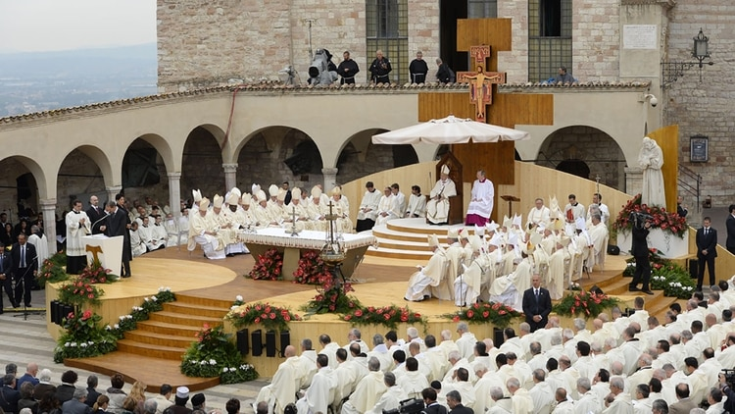
(Archivo) El papa Francisco oficiando una misa en la ciudad de Asís (AFP)
"(San Francisco de Asís) se despojó de toda mundanalidad para elegir a Dios como la estrella guía de su vida, haciéndose pobre con los pobres", dice el Papa. Y agrega que ese voto de pobreza "también dio lugar a una visión de la economía que sigue siendo muy actual" y que puede dar "esperanza a nuestro mañana, en beneficio no solo de los más pobres, sino de toda la humanidad".
"En la Carta Encíclica Laudato si' -recuerda Francisco- subrayé que hoy más que nunca, todo está íntimamente conectado y que la protección del medio ambiente no puede separarse de la justicia para los pobres y de la solución de los problemas estructurales de la economía mundial".
Es necesario en consecuencia "corregir los modelos de crecimiento" que no logran garantizar "el respeto al medio ambiente, la acogida de la vida, el cuidado de la familia, la igualdad social, la dignidad de los trabajadores y los derechos de las generaciones futuras". A la vez, constata y lamenta que "el llamado a tomar conciencia de la gravedad de los problemas sigue sin ser escuchado".
LA CARTA COMPLETA DE FRANCISCO
(Fechada el 1º de mayo, pero dada a conocer hoy por la oficina de prensa de la Santa Sede)
Mensaje del Santo Padre Francisco para el evento "Economy of Francesco" (Asís, Italia, 26-28 de marzo de 2020), 11.05.2019
Mensaje del Santo Padre
A los jóvenes economistas, emprendedores y emprendedoras de todo el mundo
Queridos amigos,
Os escribo para invitaros a una iniciativa que he deseado tanto: un evento que me permita encontrar a quienes hoy se están formando y están empezando a estudiar y practicar una economía diferente, la que hace vivir y no mata, que incluye y no excluye, que humaniza y no deshumaniza, que cuida la creación y no la depreda. Un evento que nos ayude a estar juntos y conocernos, que nos lleve a hacer un "pacto" para cambiar la economía actual y dar un alma a la economía del mañana.
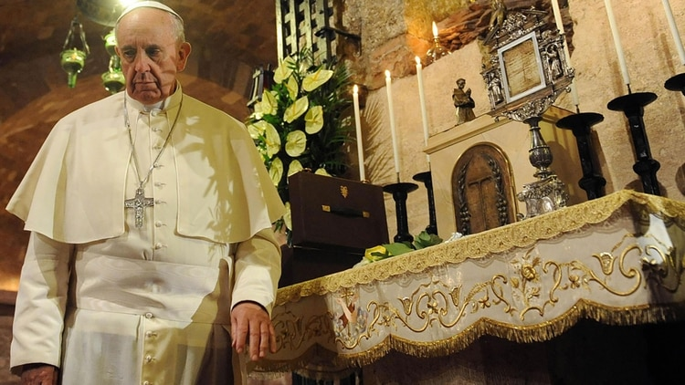
El Papa visita la tumba de San Francisco de Asís (octubre de 2013. AFP)
¡Sí, necesitamos "re-animar" la economía! ¿Y qué ciudad es más adecuada para esto que Asís, que desde hace siglos es símbolo y mensaje de un humanismo de fraternidad? Si San Juan Pablo II la eligió como ícono de una cultura de paz, a mí también me parece un lugar inspirador de una nueva economía. Aquí, de hecho, Francisco se despojó de toda mundanalidad para elegir a Dios como la estrella polar de su vida, haciéndose pobre con los pobres, hermano universal. De su elección de pobreza brotó también una visión de la economía que sigue siendo muy actual. Puede dar esperanza a nuestro mañana, en beneficio no solo de los más pobres, sino de toda la humanidad. Es necesaria, efectivamente, para las suertes de todo el planeta, nuestra casa común, "nuestra hermana la madre tierra", como la llama Francisco en su Cántico del Hermano Sol.
En la Carta Encíclica Laudato si ' subrayé que hoy más que nunca, todo está íntimamente conectado y que la protección del medio ambiente no puede separarse de la justicia para los pobres y de la solución de los problemas estructurales de la economía mundial. Por lo tanto, es necesario corregir los modelos de crecimiento que son incapaces de garantizar el respeto del medio ambiente, la acogida de la vida, el cuidado de la familia, la equidad social, la dignidad de los trabajadores, los derechos de las generaciones futuras.
Desgraciadamente, sigue sin escucharse la llamada a tomar conciencia de la gravedad de los problemas y, sobre todo, a poner en marcha un nuevo modelo económico, fruto de una cultura de comunión, basado en la fraternidad y la equidad, Francisco de Asís es el ejemplo por excelencia del cuidado de los débiles y de una ecología integral. Me vienen en mente las palabras que el Crucifijo le dirigió en la pequeña iglesia de San Damián: "Ve, Francisco, repara mi casa que, como ves, está toda en ruinas". Esa casa que hay que reparar nos concierne a todos. Se trata de la Iglesia, de la sociedad, del corazón de cada uno de nosotros. Se trata también cada vez más del medio ambiente que necesita con urgencia una economía saludable y un desarrollo sostenible que cure sus heridas y garantice un futuro digno.
Frente a esta urgencia, todos, absolutamente todos, estamos llamados a revisar nuestros esquemas mentales y morales, para que puedan estar más en conformidad con los mandamientos de Dios y con las exigencias del bien común. Pero he pensado en invitar de forma especial a vosotros los jóvenes porque, con vuestros deseos de un porvenir hermoso y feliz, ya sois profecía de una economía que se preocupa por la persona y por el medio ambiente.
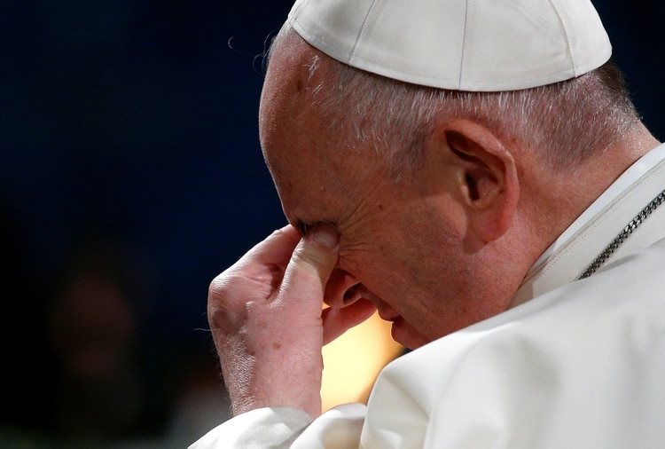
(REUTERS)
Queridos jóvenes, sé que sois capaces de escuchar con el corazón los gritos cada vez más angustiosos de la tierra y de sus pobres en busca de ayuda y de responsabilidad, es decir, de alguien que "responda" y no dé la espalda. Si escucháis a vuestro corazón, os sentiréis portadores de una cultura valiente y no tendréis miedo de arriesgaros y de comprometeros en la construcción de una nueva sociedad. ¡Jesús resucitado es nuestra fortaleza! Como os dije en Panamá y escribí en la Exhortación apostólica post-sinodal Christus Vivit: "¡Por favor, no dejen que otros sean los protagonistas del cambio!" ¡Ustedes son los que tienen el futuro! Por ustedes entra el futuro en el mundo. A ustedes les pido que también sean protagonista de este cambio. […] Les pido que sean constructores del mundo, que se metan en el trabajo por un mundo mejor "(No. 174).
Vuestras universidades, vuestras empresas, vuestras organizaciones son canteras de esperanza para construir otras formas de entender la economía y el progreso, para combatir la cultura del descarte, para dar voz a los que no la tienen, para proponer nuevos estilos de vida. Mientras nuestro sistema económico y social produzca una sola víctima y haya una sola persona descartada, no habrá una fiesta de fraternidad universal.
Por eso deseo encontrarme con vosotros en Asís: para promover juntos, a través de un "pacto" común, un proceso de cambio global que vea en comunión de intenciones no solo a los que tienen el don de la fe, sino a todos los hombres de buena voluntad, más allá de las diferencias de credo y de nacionalidad, unidos por un ideal de fraternidad atento sobre todo a los pobres y a los excluidos. Invito a cada uno de vosotros a ser protagonista de este pacto, asumiendo un compromiso individual y colectivo para cultivar juntos el sueño de un nuevo humanismo que responda a las expectativas del hombre y al plan de Dios.
El nombre de este evento, "Economy of Francesco", se refiere claramente al Santo de Asís y al Evangelio que vivió en total coherencia también en ámbito económico y social. Nos ofrece un ideal y, de alguna manera, un programa. Para mí, que he tomado su nombre, es fuente continua de inspiración.
Junto con vosotros, y por vosotros, lanzaré un llamamiento a algunos de los mejores cultores y cultoras de la ciencia económica, así como a los empresarios y empresarias que ya están comprometidos en todo el mundo con una economía que sea coherente con este marco ideal. Confío en que respondan. Y sobre todo confío en vosotros, jóvenes, capaces de soñar y listos para construir, con la ayuda de Dios, un mundo más justo y más bello.
La cita es para los días del 26 al 28 de marzo de 2020. Junto con el obispo de Asís, cuyo predecesor hace ocho siglos, Guido, recibió al joven Francisco en su casa en su gesto profético de desnudez, espero recibiros yo también. Os espero y desde ahora os saludo y os bendigo. Y por favor no os olvidéis de rezar por mí.
Del Vaticano, 1 de mayo de 2019.
Memoria de San José Obrero,
FRANCISCO
https://www.infobae.com/noticias/2019/05/11/el-papa-convoca-a-economistas-y-emprendedores-de-todo-el-mundo-para-pactar-una-economia-verdaderamente-humana/

